

**PUSAT MANAJEMEN INFORMASI**

**BADAN PENGKAJIAN DAN PENERAPAN TEKNOLOGI (BPPT)**

**SEPTEMBER 2019**

|  |  |
| --- | --- |
| **SOFTWARE REQUIREMENT SPECIFICATION (SRS)**  **e-SARPRAS Versi 1.0** |  |
|  |  |

# DAFTAR PERUBAHAN

|  |  |
| --- | --- |
| Revisi | Deskripsi |
| A | * Penambahan definisi e-SarPras * Penambahan struktur relasi tabel basis data untuk data master * Penambahan alur kerja * Penambahan desain antar muka |
| B |  |
| C |  |
| D |  |
| E |  |
| F |  |
| G |  |

|  |  |  |  |  |  |  |  |  |
| --- | --- | --- | --- | --- | --- | --- | --- | --- |
| INDEX  TGL | - | **A** | **B** | **C** | **D** | **E** | **F** | **G** |
| Ditulis  oleh | Hedy Prihartanto |  |  |  |  |  |  |  |
| Diperiksa  oleh |  |  |  |  |  |  |  |  |
| Disetujui  oleh |  |  |  |  |  |  |  |  |

# DAFTAR HALAMAN PERUBAHAN

|  |  |  |  |
| --- | --- | --- | --- |
| Halaman | Revisi | Halaman | Revisi |
| 4 | Definisi e-SarPras |  |  |

# DAFTAR ISI

DAFTAR PERUBAHAN 1

DAFTAR HALAMAN PERUBAHAN 2

DAFTAR ISI 3

1. Pendahuluan 4

1.1. Tujuan Penulisan Dokumen 4

1.2. Lingkup Masalah 4

1.3. Definisi, Akronim dan Singkatan 4

1.4. Referensi 4

1.5. Deskripsi Umum Dokumen 5

2. Deskripsi Umum Aplikasi 5

2.1. Perspektif Aplikasi 5

2.2. Fungsi Aplikasi 6

2.3. Karakteristik Pengguna 7

2.4. Batasan-batasan 7

2.5. Asumsi dan Kebergantungan 8

# Pendahuluan

Dokumen *Software Requirement Specification* (SRS) ini menggambarkan secara detail spesifikasi kebutuhan software dalam pembangunan sebuah proyek perangkat lunak aplikasi manajemen Sarana dan Prasarana (SarPras) yang akan digunakan olrh Biro Umum BPPT.

## Tujuan Penulisan Dokumen

Dokumen ini ditujukan untuk menjelaskan secara rinci kebutuhan aplikasi manajemen yang bermanfaat untuk memberikan kemudahan dalam pendataan perencanaan pengadaan, penggunaan dan pemeliharaan SarPras oleh Biro Umum BPPT yang terintegrasi dengan status, kondisi dan lokasi SarPras yang dimiliki, sehingga memastikan bahwa pengadaan SarPras berjalan efektif dan efisien.

Dalam dokumen ini akan dijelaskan modul-modul, pembagian kewenangan pengguna, alur kerja, dan struktur basis data. Diharapkan dengan pembuatan dokumen ini akan membantu dalam pembuatan aplikasi tersebut.

## Lingkup Masalah

Aplikasi ini dibuat berdasarkan kebutuhan Biro Umum untuk mendapatkan visibilitas lebih mengenai status, kondisi, lokasi dan produktivitas SarPras yang dimiliki oleh BPPT, agar Biro Umum memiliki acuan perencanaan pengadaan SarPras lebih akurat. Dengan adanya informasi tersebut diharapkan pengadaan SarPras bisa lebih efektif dan efisien.

Dikarenakan informasi mengenai SarPras sekarang masih bisa dioptimalkan dan belum terintegrasi, dibutuhkan suatu platform yang menggabungkan semua informasi dan menampilkan informasi SarPras yang menyeluruh secara cepat dan tepat. Hal ini akan memudahkan bagi manajemen untuk pengambilan keputusan terkait SarPras yang dimiliki baik untuk pengadaan maupun untuk pemeliharaan. Bagi pengguna SarPras pun akan sangat membantu apabila mereka bisa mendapatkan status, kondisi, lokasi dan jadwal penggunaan SarPras, sehingga mereka bisa merencanakan lebih baik untuk penggunaan SarPras tersebut.

Desain antar muka aplikasi juga diusahakan sesederhana dan seefektif mungkin agar proses memasukkan data tidak memakan waktu lama dan menyulitkan pengguna serta informasi yang ditampilkan maupun dibutuhkan dapat tersaji dengan jelas, mudah dimengerti, cepat dan tepat. Aplikasi harus dapat berintegrasi dengan aplikasi lain untuk efisiensi pengerjaan dan mencegah data yang berbeda di tiap aplikasi. Pemrograman disesuaikan dengan sistem agile yang memakan waktu lebih singkat dalam pengembangannya.

## Definisi, Akronim dan Singkatan

* **SRS**(*Software Requirement Specification*) : dokumen yang menggambarkan secara detail spesifikasi kebutuhan perangkat lunak dalam pengembangan aplikasi e-SARPRAS.
* **e-SARPRAS** (Electronic SarPras) : aplikasi elektronik perencanaan pengadaan, penggunaan dan pemeliharaan SarPras

## Referensi

* IEEE Std 830-1993, IEEE Recommended Practice for Software Requirement Specifications.
* IEEE Std 610.12-1990 IEEE Standard Glossary of Software Engineering Terminology (ANSI).
* Panduan Pengisian Software Requirement Specification (SRS) 41 Aplikasi Unit Kerja, Pusat Manajemen Informasi BPPT

## Deskripsi Umum Dokumen

Dokumen SRS ini dibagi menjadi tiga bagian utama. Bagian utama merupakan pendahuluan yang berisi penjelasan tentang dokumen SRS yang mencakup tujuan pembuatan dokumen ini, lingkup masalah yang diselesaikan oleh perangkat lunak yang dikembangkan, definisi,dan referensi. Bagian kedua merupakan deskripsi global perangkat lunak yang penjelasan secara umum mengenai perangkat lunak yang akan dikembangkan meliputi fungsi dari perangkat lunak, karakteristik pengguna, batasan, dan asumsi yang diambil dalam pengembangan perangkat lunak. Bagian ketiga adalah deskripsi rinci kebutuhan yang berisi uraian kebutuhan perangkat lunak secara lebih rinci.

# Deskripsi Umum Aplikasi

## Perspektif Aplikasi

e-SARPRAS merupakan sebuah platform yang menyajikan data mengenai perencanaan pengadaan SarPras BPPT berdasar input pengguna aplikasi, mandata kebutuhan pemeliharaan dan penggunaan SarPras. Pendataan ini mengacu pada basis data master data di dalam aplikasi yang berisi tetang data SarPras, data laboratorium, data unit kerja, data pegawai, dll.

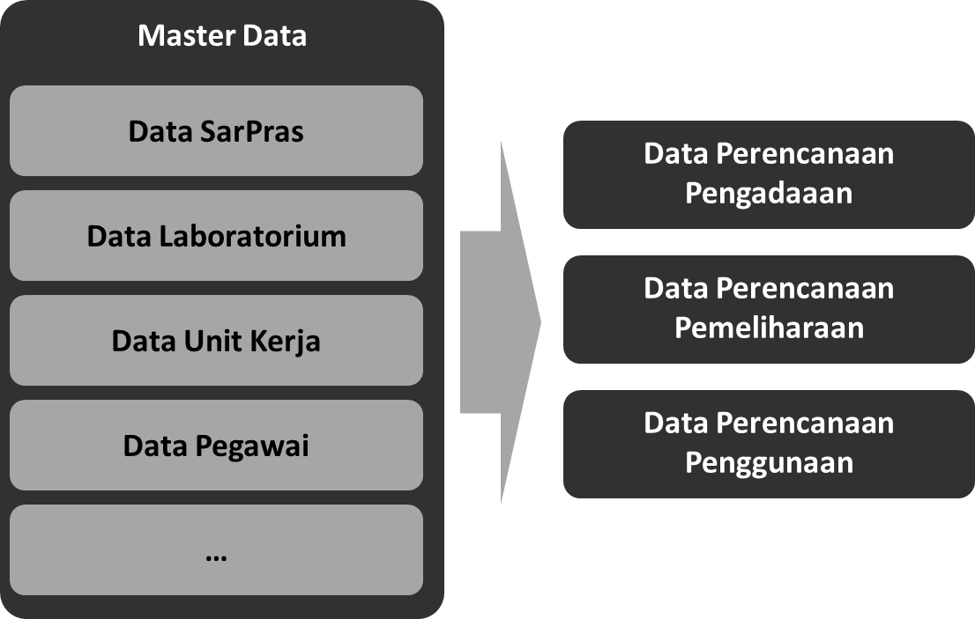

Output yang diberikan aplikasi dapat ditampilkan dalam bentuk dashboard yang dapat digunakan untuk membantu pengambilan keputusan terkait pengadaan, pemeliharan dan penggunaan SarPras

Untuk menjaga akurasi informasi yang ditampilkan dibutuhkan interkoneksi dengan platform lain seperti platform BMN dan SDM. Untuk kemudahan dan standarisasi, interkoneksi dengan platform eksternal menggunakan RESTFUL API.

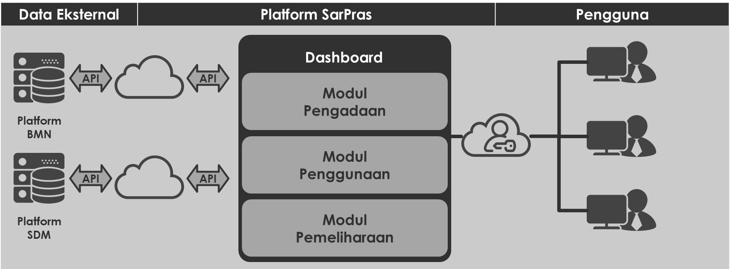

Berikut adalah informasi yang dibutuhkan dari masing-masing platform tersebut :

* Platform BMN:
  + Tahun kepemilikan untuk mengetahui nilai buku SarPras tersebut sebagai referensi untuk pengadaan SarPras
  + Lokasi SarPras
  + Rekanan penyedia sebagai referensi bila dibutuhkan pemeliharaan maupun perbaikan
* Platform SDM

|  |  |
| --- | --- |
| * + Nama   + Unit kerja |  |

## Fungsi Aplikasi

Berikut adalah modul-modul aplikasi e-SarPras agar fungsi aplikasi terebut dapat berjalan baik:

1. **Modul Pencari**

Berfungsi untuk mencari SarPras yang dibutuhkan dalam basis data aplikasi, guna mengetahui lokasi dan status SarPras tersebut

1. **Modul Perencanaan Pengadaan**

Berfungsi untuk mendata perancanaan pengadaan SarPras dengan referensi informasi SarPras yang tersedia dari platform BMN. Modul ini akan menyimpan data yang diinput oleh karyawan BBPT mengenai kebutuhan kemudian melakukan verifikasi dengan data yang diperoleh dari platform BMN.

Fitur:

* 1. Data input: berfungsi untuk merekam data perencanaan pengadaan yang diinput pemohon seperti nama pemohon, unit kerja pemohon, nama SarPras, lokasi pengadaan, tujuan pengadaan, perkiraan nilai pengadaan, lokasi pengadaan, dll.
  2. Notifikasi : memberikan update mengenai perubahan perencanaan pengadaan kepada pemohon setelah perencanaan tersebut diajukan ke Pemeriksa dan Pemberi Persetujuan. Memberikan notifikasi kepada Pemeriksa dan Pemberi Persetujuan apabila ada permohonan yang perlu diverifikasi.
  3. Dashboard: memberikan informasi secara garis besar kepada Pemberi Persetujuan mengenai grafik rencana pengadaan sampai lima tahun mendatang, memberikan info peringkat unit kerja berdasarkan perencanaan pengadaan yang dibuat, memberikan info peringkat kelompok alat berdasarkan perencanaan pengadaan yang dibuat

1. **Modul Perencanaan Pemeliharaan**

Berfungsi untuk mendata riwayat dan kebutuhan pemeliharaan, perbaikan serta tera ulang SarPras yang mencakup tanggal, durasi, rekanan pelaksana, dan biaya yang dibutuhkan, mendata kebutuhan pembaharuan sertifikat yang dimiliki oleh pegawai, Sarpras, laboratorium dan unit kerja. Informasi jadwal pemeliharaan ini dapat dijadikan referensi untuk jadwal penggunaan SarPras, agar jadwal penggunan yang diajukan tidak berbenturan dengan jadwal pemeliharaan.

Fitur:

* 1. Data input: berfungsi untuk merekam data perencanaan pemeliharaan yang diinput pemohon seperti nama pemohon, unit kerja pemohon, nama SarPras, tujuan pemeliharaan, perkiraan nilai pemeliharaan, perkiraan durasi pemeliharaan, dll.
  2. Kalendar: berfungsi untuk merekam jadwal pemeliharaan yang diajukan oleh pemohon.
  3. Notifikasi : memberikan update mengenai perubahan permohonan penggunaan kepada pemohon setelah permoonan tersebut diajukan ke Pemeriksa. Memberikan notifikasi kepada Pemeriksa apabila ada permohonan yang perlu diverifikasi.
  4. Pengingat otomatis: berfungsi untuk mengingatkan untuk jadwal pemeliharaan rutin SarPras dan mengingatkan apabila validasi setifikat akan berakhir
  5. Dashboard: memberikan informasi secara garis besar kepada Pemeriksa dan Pemberi Persetujuan mengenai grafik pemeliharaan Sarpras berdasarkan frekuensi dan biaya

1. **Modul Perencanaan Penggunaan**

Berfungsi untuk mendata layanan (pengujian/penelitian) apa saja yang dapat diberikan oleh sebuah laboratorium dan juga menampilkan informasi produktivitas SarPras di semua laboratorium seperti frekuensi pemakaian, informasi pemakai, durasi pemakaian, output pemakaian sehingga Pemberi Persetujuan dapat memperoleh informasi produktivitas SarPras dengan mudah, cepat dan tepat. Modul ini juga berfungsi bagi pengguna untuk memasukkan rencana jadwal pemakaian SarPras dengan mangacu pada jadwal pemeliharaan SarPras.

Fitur:

* 1. Data input: berfungsi untuk merekam data perencanaan penggunaan yang diinput pemohon seperti nama pemohon, unit kerja pemohon, nama laboratorium atau nama SarPras, tujuan penggunaan, jadwal yang diinginkan, dll.
  2. Kalendar: berfungsi untuk merekam jadwal penggunaan yang diajukan oleh pemohon.
  3. Notifikasi : memberikan update mengenai perubahan permohonan penggunaan kepada pemohon setelah permohonan tersebut diajukan ke Pemeriksa. Memberikan notifikasi kepada Pemeriksa apabila ada permohonan yang perlu diverifikasi.
  4. Dashboard: memberikan informasi secara garis besar kepada Pemeriksa dan Pemberi Persetujuan mengenai grafik penggunaan Sarpras, seperti grafik peringkat produktivitas unit kerja, seperti grafik peringkat produktivitas Sarpras

## Karakteristik Pengguna

Aplikasi e-SARPRAS ini terdiri dari 3 fungsi yaitu fungsi pendataan, perencanaan pengadaan, pemeliharaan, dan penggunaan dimana tiap fungsi tersebut akan melibatkan beberapa tipe pengguna yang berbeda, yaitu mulai dari tipe Admin Pusat, Admin Lokal, Pemohon, Pemeriksa, Pemberi Persetujuan.

Dengan perbedaan tipe pengguna tersebut menunjukkan karakteristik yang berbeda dari tiap tipe, deskripsinya adalah sebagai berikut :

* **Tipe Admin Pusat:** Merupakan pengguna yang memiliki akses untuk memasukkan dan melakukan perubahan data pada basis data master data secara keseluruhan.
* **Tipe Admin Lokal:** merupakan pengguna yang memiliki akses untuk memasukkan dan melakukan perubahan data pada basis data master untuk unit kerja yang ditunjuk.
* **Tipe Pemohon** : Merupakan pengguna yang memiliki akses level Eselon 3 yaitu setiap pejabat eselon 3 di lingkungan Biro Umum (Kepala Bagian) dengan kewenangan mengajukan rencana pengadaan SarPras, mengajukan jadwal penggunaan SarPras, dan mengajukan rencana pemeliharaan dan perbaikan SarPras.
* **Tipe Pemeriksa** : Merupakan pengguna yang memiliki akses level Eselon 2 yaitu setiap pejabat Kepala Biro Umum BPPT dengan kewenangan dapat melihat dan memeriksa rencana pengadaan SarPras di bawah unit kerjanya, melihat produktivitas SarPras di bawah unit kerjanya, memberikan persetujuan untuk permohonan perbaikan SarPras di bawah unit kerjanya.
* **Tipe Pemberi Persetujuan** : Merupakan pengguna yang memiliki akses level lembaga yaitu pejabat Kepala BPPT dengan kewenangan dapat melihat secara keseluruhan rencana pengadaan SarPras, memberikan persetujuan untuk pengadaan SarPras, melihat secara keseluruhan produktivitas SarPras, dan melihat secara keseluruhan riwayat pemeliharaan dan perbaikan SarPras.

## Batasan-batasan

Platfom e-SARPRAS akan dibangun berbasis web responsive dengan spesifikasi berikut:

* Server OS : Linux CentOS 7
* Web server: Apache 2.4
* Web apps : PHP 7.3, HTML5 & jQuery
* Responsive CSS framework: Bootstrap 4.0
* Database : MySQL 10.1
* Applicable login security : SSO, 2 Factor Authentication
* Integration: JSON RESTFUL API

## Asumsi dan Kebergantungan

Platform e-SARPRAS bergantung pada data yang diberikan oleh platform BMN dan SDM, keakuratan data yang diberikan oleh kedua platform tersebut akan mempengaruhi kinerja platform e-SARPRAS. Oleh karenanya, di awal pengembangan harus disepakati struktur data yang dipertukarkan dan mekanise perolehan data agar integrasi antar platform tidak mempengaruhi kestabilan dan keandalan platform.

1. **Deskripsi Rinci Kebutuhan**
   1. **Struktul Tabel Basis Data Data Master**

Data master adalah basis data utama yang harus diisikan secara lengkap dan benar sebelum dapat menggunakan aplikasi e-SarPras agar proses yang dijalankan dan output yang dihasilkan bisa sesuai dengan yang diharapkan.



* 1. **Penjelasan Modul**
     1. **Modul Perencanaan Pengadaan**

|  |  |  |  |  |
| --- | --- | --- | --- | --- |
| **Alur Kerja** | **Detil Proses** | **User** | **Input** | **Output** |
|  | 1.Input perencanaan pengadaan Sarpras menggunakan file .xls untuk batch upload atau form untuk upload tunggal | Pemohon  (L0) | 1. Nama pemohon 2. NIP pemohon 3. Unit kerja pemohon 4. Nama Sarpras 5. Spesifikasi 6. Jumlah 7. Tujuan pengadaan 8. Lokasi pengadaan 9. Waktu pengadaan 10. Perkiraan biaya | 1. Aplikasi merekam input data dan memberikan id_perencanaan 2. Notifikasi kepada user L1 bahwa terdapat tugas yang perlu diselesaikan |
| 2.Review permohonan | Pemeriksa  (L1) |  |  |
| 3.Catatan hasil review | Pemeriksa  (L1) | 1. Respon permohonan (terima/tolak) 2. Catatan hasil review | 1. Aplikasi merekam perubahan status pada id_perencanaan ybs 2. System memberikan notifikasi penyelesaian tugas kepada:    1. User L0 apabila permohonan ditolak    2. User L2 apabila permohonan diterima |
| 6.Review permohonan | Pemberi Persetujuan  (L2) |  |  |
| 7.Catatan hasil review | Pemberi Persetujuan  (L2) | 1. Respon permohonan (terima/tolak) 2. Catatan hasil review | 1. Aplikasi merekam perubahan status pada id_perencanaan ybs 2. System memberikan notifikasi penyelesaian tugas kepada User L0 apabila permohonan ditolak |
| **Struktur Data** | | | | |
|  | | | | |

* + 1. **Modul Perencanaan Pemeliharaan**

|  |  |  |  |  |
| --- | --- | --- | --- | --- |
| **Alur Kerja** | **Detil Proses** | **User** | **Input** | **Output** |
|  | 1.Input perencanaan pemeliharaan tunggal  2.Input perencanaan pemeliharaan berkalan | Pemohon  (L0) | 1. Nama pemohon 2. NIP pemohon 3. Unit kerja pemohon 4. Tipe Item 5. Nama Item (sertifikat/ SarPras) 6. Fungsi item 7. Jumlah 8. Tujuan pemeliharaan 9. Lokasi pemeliharaan 10. Waktu pemeliharaan 11. Tempo pemeliharaan berkala 12. Perkiraan biaya | 1. Aplikasi merekam input data dan memberikan id_pemeliharaan 2. Notifikasi kepada user L1 bahwa terdapat tugas yang perlu diselesaikan |
| 3.Review permohonan | Pemeriksa  (L1) |  |  |
| 4.Catatan hasil review | Pemeriksa  (L1) | 1. Respon permohonan (terima/tolak) 2. Catatan hasil review | 1. Aplikasi merekam perubahan status pada id_perencanaan ybs 2. System memberikan notifikasi penyelesaian tugas kepada User L0 apabila permohonan ditolak |
| **Struktur Data** | | | | |
|  | | | | |

* + 1. **Modul Penggunaan**

|  |  |  |  |  |
| --- | --- | --- | --- | --- |
| **Alur Kerja** | **Detil Proses** | **User** | **Input** | **Output** |
|  | 1.Pencarian SarParas/ layanan/ laboratorium | Pemohon | Nama SarPras/ jenis layanan/ nama laboratorium | 1. Aplikasi merekam input data dan memberikan hasil pencarian |
| 2.Sistem memberikan hasil pencarian, dengan menampilkan SarPras/ layanan/ laboratorium yang telah difilter:   * validasi sertifikasinya * validasi sertifikasi tim pendukungnya * jadwal pemeliharaan SarPras |  |  | Ketersediaan jadwal SarPras/ layanan/ laboratorium |
| 3.User memilih jadwal SarPras/ layanan/ laboratorium yang diberikan system dan input detil info penggunaan  Pemohon |  | 1. Tanggal penggunaan 2. Lokasi penggunaan 3. Nama pemohon 4. NIP pemohon 5. Unit kerja pemohon 6. Tujuan penggunaan | 1. Aplikasi merekam input data dan memberikan id_penggunaan |
| 4.Sistem mengkonfirmasi permohonan penggunaan dan memberikan informasi biaya penggunaan | Pemohon | Persetujuan penggunaan | 1. Aplikasi merekam konfirmasi pemohon pada id_penggunaan ybs 2. Penympanan jadwal penggunaan SarPras/ layanan/ laboratorium |
| **Struktur Data** | | | | |
|  | | | | |